№ 20 жалпы орта білім беретін мектеп

Ашық сабақ
Тақырыбы: Байлық М.Дулатов
(«Өрлеу» БАҰО АҚ филиалы БҚО ПҚБАИ тыңдаушыларының
семинарында берілген сабақ )

Мұғалім: Ихласова Ж.Е
Сынып: 2 «А»

Орал 2020
Бекітемін: Мерғалиева Н.Х
Пән: әдебиеттік оқу  Бөлім: Дені саудың – жаны сау  Бөлімше: Дене мүшем сау болсын. |  | Сынып: 2 «А» Сабақ №: 49
Сабақ негізделген оқу мақсаттары | 2.2.3.1 Мұғалімнің көмегімен мәтіннің тақырыбы мен негізгі ойын анықтау.  2.3.2.1 Мұғалім көмегімен үлгі бойынша шағын ертегілер, жұмбақтар, жазу немесе дайын ұйқастарды қатыстырып шумақтар мен санамақтар құрастыру
Сабақтың мақсаты | Барлық оқушылар: мәтінді оқиды, түсінеді, бағалауға қатысады, жазба жұмысын орындайды;  Оқушылардың басым бөлігі: тақырыпты болжайды, қажетті және мағыналас сөздерді табады;  Кейбір оқушылар: жазушыға еліктеп көркем сөйлей алады, нақты дәлелдер келтіріп жазады.
Бағалау критерийі | Жеке, жұптық, топтық тапсырмаларды орындай алады. Сабақ барысында тыңдаушының назарын өзіне аудара алады.
Құндылық  тарды дарыту | Ынтымақтастық, құрмет
Ресурстар | Оқулық, суреттер, топқа бөлуге арналған кеспе қағаздар және әртүрлі заттар, топтық тапсырмалар, кері байланыс
Әдіс-тәсілдер | Сұрақ-жауап, әңгімелеу, түсіндіру, ойын, көрнекілік. Рефлексия.
Тілдік мақсат | Байлық – богатство - wealth
Пәнаралық байланыс | Дүниетану, қазақ тілі,орыс тілі, ағылшын тілі
Алдыңғы білім | Менің туған елім
Сабақтың жоспары
Жоспарлан  ған уақыт | Жоспарланған іс-әрекет |  | Ресурстар
Сабақтың басы  2 минут | Қызығушылықты ояту: Сыныпты қалыпқа келтіру.  Психологиялық ахуал: Тренинг: «Күлімдеген күн»  Күлімдеп күн бүгін,  Қарайды маған да.  Күлімдеп күн бүгін,  Қарайды саған да.  Күлімдеп күн бүгін,  Қарайды бәріне.  Топқа бөлу: көз,қол, аяқ (жұмбақ мжасыру арқылы)  Екі бала қатар тұрса да ,  Бірін-бірі көрмейді (көз)  Бунақты көсеу,  Тармағы бесеу (қол)  Кетесің тұрып,  Барасың жүріп,  Қаласаң,  Отырасың бүгіп. (аяқ)  Топ ережесін еске түсіру  Өткенді қайталау  1топ. «Сиқырлы қалпақ» әдісі бойынша  2 топ «Ақиқат , жалған» әдісі бойынша  3 топ. «Еркін микрофон» әдісі бойынша  ҚБ. Әр жауап берген оқушы 1 білезіктен киіп отырады. |  | Айтылым  Тыңдалым
Сабақтың ортасы  34 минут  Сергіту сәті  Сабақтың аяқталуы  2 минут | Мағынаны ажырату. Ой қозғау  «Ой қозғау» әдісі  Балалар, топтың атауларын 3 тілде айтып көрейікші.  Көз- глаза – eye (айе)  Қол – рука – hand (хэнд)  Аяқ – нога – leg ( лэг)  Байлық деген не ? 3 тілде айту, мағынасын түсіндіру (оқушы ойы)  Байлық – богатство – wealth (уелз)  Ендеше бүгін қандай тақырыппен танысамыз деп ойлайсыз?  не туралы болуы мүмкін?  Жаңа тақырып  Бөлім: Дені саудың – жаны сау  Бөлімше: Дене мүшем сау болсын.  Тақырып: Байлық Міржақып Дулатов  Мақсатымыз:  7 жебе әдісі бойынша автормен таныстыру  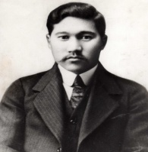  ҚБ. Қошемет көрсету  Сөздік жұмыс  «Жарлы» сөзіне мағынасы жуық сөздер айтып көріңіздерші. Қалай түсінеміз?  Жарлы – кедей  Сом - теңге шыққанға дейінгі ақша атауы  «Ерке бала»  Ерке бала жуынды.  Басын жуды, көзін жуды,  Құлағын жуды, беті-қолын жуды.  Аяғын да жуды,  Сілкінді, сүртінді  Тап-таза боп бір тынды.  Мәтінмен жұмыс  «Байлық» Міржақып Дулатов  Бір жарлы жігіт жас күнінде өзін оқытқан ұстазымен жолығып, өзінің бұл күнде кедей екенін айтып, мұңын шағады. Онымен бірге оқыған серіктерінің көбі бай болып, кейбіреулері жұртқа қадірлі кісі болып кеткенде, өзінің әрқашан көрген күні жоқшылық екенін айтады.  – Қалайша сен өзің айтқандай кедейсің? – дейді ұстазы.  – Сенің денің сау, қол-аяғың аман, жұмысқа жарарлықсың, – және шәкіртінің оң қолын көрсетіп сұрайды:  – Сен мына қолыңды мың сомға кестіруге рұқсат етер ме едің?  – Құдай сақтасын! Он мың сомға да кестірмеспін! – дейді жігіт.  – Қаншаға берер едің жарық дүниені көретұғын қырағы көздеріңді, сақ құлақтарыңды, мықты аяқтарыңды? – дейді ұстаз.  – Мен бұларды дүниенің малына айырбастамас едім, – дейді шәкірт. Сонда ұстаз шәкіртке:  – Қалайша енді осынша байлыққа ие бола тұрып, жарлымын дейсің? – дейді.  1 топ дауыстап оқу  2 топ жарты дауыста оқу  3 топ сыбырлап оқу  Әр топ өз оқығандарын тізбектей әңгімелейді.  ҚБ 1 топ жапон әдісімен  2 топ кітап, дәптер, қалам әдісімен  3 топ коктейл таяқшаларымен  Қолдану.  Жұптық жұмыс  Мәтінге сүйеніп, қажетті сөздерді табыңдар.  ... көздерім  ... құлақтарым Қандай?  ... аяқтарым  ҚБ «Жасыл қалам» әдісімен  Топтық жұмыс  1 топ 5 жолды өлең «жарлы» сөзіне  2 топ тақырыпқа сай мақал мәтелдерді тауып жапсырмалау  3 топ «ТИ» кестесін толтыру рухани, материалдық байлықтарды ажырату топтау  ҚБ «Жапон» әдісімен  Қорытынды:  Байлық дегеніміз не екен? -Денсаулық – зор байлық екендігіне дәлелдер келтіріңдер. |  | Айтылым  Тыңдалым  Дәптермен  жұмыс  Кесте  Айтылым  Тұрып қимылдайды, билейді  Оқылым  Айтылым  Тыңдалым  Жазылым  Айтылым тыңдалым  оқылым
Сабақтың соңы  2 минут | Рефлексия.  Мәтіннен қандай ой түйдік?  1 байлық –денсаулық  2 байлық – ақ жаулық  3 байлық – он саулық деп аталарымыз айтып кеткен екен, адам баласына ең алдымен денсаулық керек. Деніміз сау болса басқа байлықтарға адам өзі қол жеткізе аламыз.  Үйге тапсырма: 1.Мәтінді оқып, әңгімелеу  2. Байлық дегеніміз не? Өз ойыңды жаз  Кері байланыс  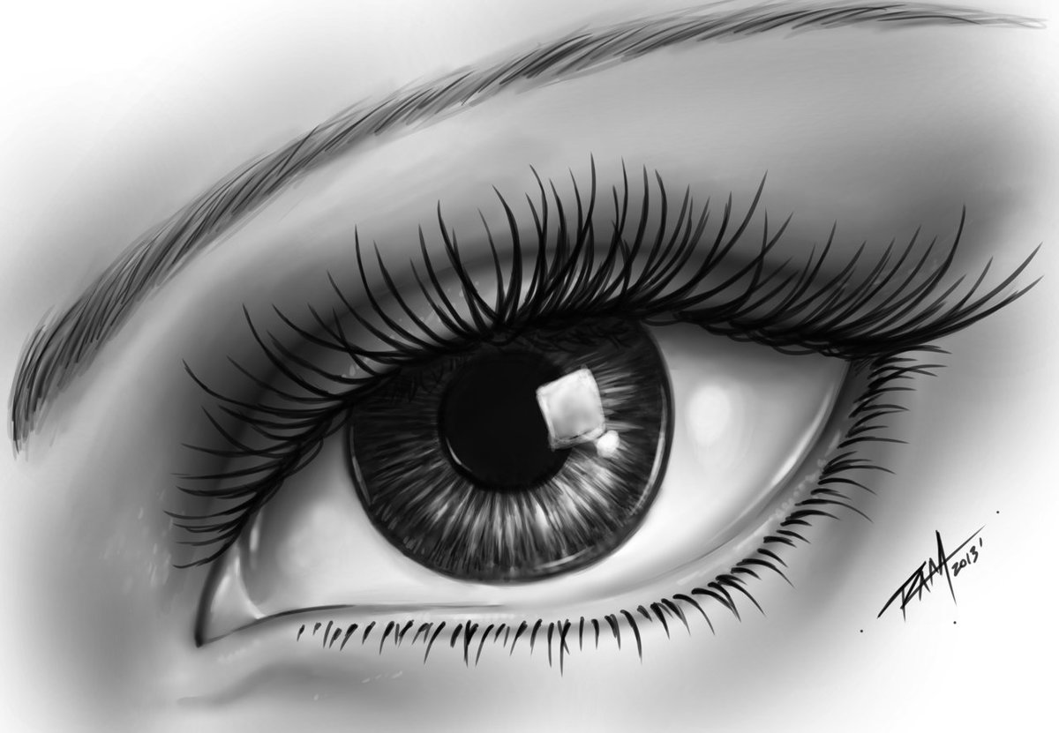 көз – бәрін түсіндім (жасыл стикерге жазып жазу)  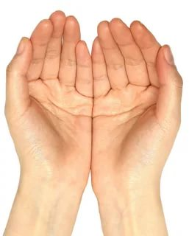қол - түсіндім, дегенмен әлі де сұрақтарым бар  (сары стикерге жазу)  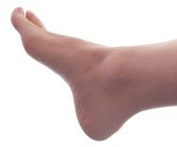 аяқ – түсінбедім (қызыл стикерге жазу) |  | Жетістіктер жолағы

- Кім?
- Қандай?
- Не істеді?
- Сөйлем құра
- Синоним

______________________ көздерім
______________________ құлақтарым
_______________________ аяқтарым

______________________ көздерім
______________________ құлақтарым _______________________ аяқтарым

______________________ көздерім
_____________________ құлақтарым
______________________ аяқтарым

______________________ көздерім
______________________ құлақтарым _______________________ аяқтарым

Жалқаулық — жаман ауру.
Еңбектен асқан ем жоқ.
Бірінші байлық — денсаулық,
Екінші байлық — он саулық,
Үшінші байлық — ақ жаулық.

Денсаулық — зор байлық.

Отан үшін күрес -ерге тиген үлес.

Отан — отбасынан басталады.

Дені сау адам - дәулетті адам.

Інісі бардың тынысы бар,
Ағасы бардың жағасы бар.

Мақал- мәтелдер

